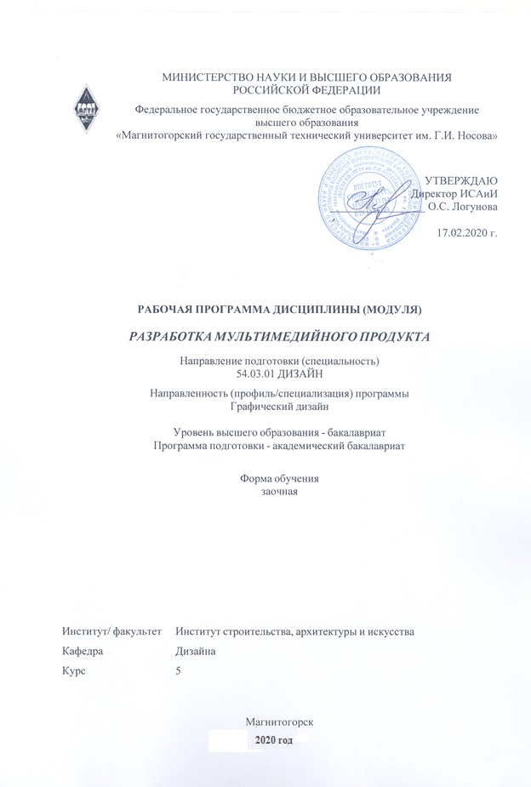

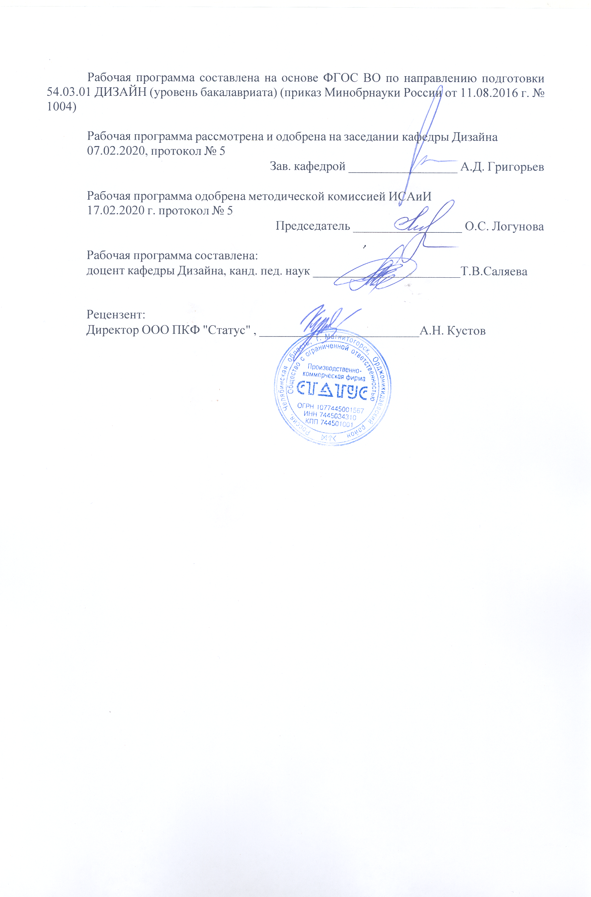

|  |
| --- |
| **1** **Цели** **освоения** **дисциплины** **(модуля)** |
| Целью освоения дисциплины «Разработка мультимедийного продукта» обусловле-ны стратегией развития современного общества и образования на основе знаний и высокоэффективных технологий, что объективно требует внесения значительных корректив в педагогическую теорию и практику, активизации поиска новых моделей образования, направленных на повышение уровня квалификации и профессионализма будущих педагогов:  - содействие становлению специальной профессиональной компетентности, определяю-щей готовность и способность решать профессиональные задачи применения информаци-онно-коммуникационных технологий и цифрового искусства;  - формирование информационно-коммуникационно-технологической компетентно-сти будущего специалиста, определяющего его готовность и способность решать научно-исследовательские задачи на основе и с использованием современных информационных технологий. |
|  |
| **2** **Место** **дисциплины** **(модуля)** **в** **структуре** **образовательной** **программы** |
| Дисциплина Разработка мультимедийного продукта входит в вариативную часть учебного плана образовательной программы.  Для изучения дисциплины необходимы знания (умения, владения), сформированные в результате изучения дисциплин/ практик: |
| Цветоведение. Химия и физика цвета |
| Технический рисунок. Основы перспективы |
| Технический рисунок. Инженерная графика |
| Русский язык в этнокультурной коммуникативной среде |
| Пропедевтика |
| Основы шрифтовой и орнаментальной композиции |
| История |
| Академическая скульптура |
| Адаптивные курсы по физической культуре и спорту |
| Экономика |
| Философия |
| Учебная - практика по получению первичных профессиональных умений и навыков, в том числе первичных умений и навыков научно-исследовательской деятельности |
| Продвижение научной продукции |
| Правоведение |
| Иностранный язык |
| Безопасность жизнедеятельности |
| Академический рисунок |
| Академическая живопись |
| Проектная графика |
| Презентационные и мультимедийные технологии |
| Пластическое моделирование |
| Основы производственного мастерства |
| Конструирование и моделирование |
| Декоративная живопись |
| Цифровое искусство в графическом дизайне |
| Визуальное восприятие графических изображений |
| Фотографика |

|  |  |
| --- | --- |
| История искусств | |
| Типографика | |
| Теория и история дизайна | |
| Производственная - практика по получению профессиональных умений и опыта профессиональной деятельности | |
| Организация процесса обучения дизайну в высшей школе | |
| Методика преподавания дизайна в средней школе | |
| Материаловедение и технологии современного полиграфического производства | |
| Компьютерные технологии мультимедийного продукта | |
| Компьютерные технологии в графическом дизайне | |
| Компьютерное искусство и фотографика | |
| История графического дизайна и рекламы | |
| Фирменный стиль предприятия | |
| Проектная деятельность | |
| Проектирование и макетирование печатного издания | |
| Основы стилеобразования в дизайне | |
| Информационные технологии в графическом дизайне | |
| Информационные технологии мультимедийного продукта | |
| История и типология архитектурных форм | |
| История регионального дизайна Урала | |
| Научные исследования в области мультимедийного продукта | |
| Научные исследования в области полиграфического продукта | |
| Знания (умения, владения), полученные при изучении данной дисциплины будут необходимы для изучения дисциплин/практик: | |
| История и типология архитектурных форм | |
| История регионального дизайна Урала | |
| Научные исследования в области мультимедийного продукта | |
| Научные исследования в области полиграфического продукта | |
| Основы стилеобразования в дизайне | |
| Подготовка к защите и защита выпускной квалификационной работы | |
| Подготовка к сдаче и сдача государственного экзамена | |
| Правовое обеспечение профессиональной деятельности | |
| Проектирование и макетирование печатного издания | |
|  |  |
| **3** **Компетенции** **обучающегося,** **формируемые** **в** **результате** **освоения**  **дисциплины** **(модуля)** **и** **планируемые** **результаты** **обучения** | |
| В результате освоения дисциплины (модуля) «Разработка мультимедийного продукта» обучающийся должен обладать следующими компетенциями: | |
|  |  |
| Структурный  элемент  компетенции | Планируемые результаты обучения |
| ПК-2 способностью обосновать свои предложения при разработке проектной идеи, основанной на концептуальном, творческом подходе к решению дизайнерской задачи | |
| Знать | Основные определения и понятия мультимедийного продукта, применяе-мые к составлению дизайн-проекта; основные этапы составления готово-го полного набора документации; основные цели, задачи и правила эта-пов проектирования и реализации проекта. |

|  |  |
| --- | --- |
| Уметь | Выделять наиболее эффективные методы составления спецификации ис-следования; обсуждать способы эффективного решения создания муль-тимедийного продукта. |
| Владеть | Основными навыками решения творческих задач по разработке мульти-медийного продукта, определению его наполнения необходимыми объектами графического дизайна; способами демонстрации умения анализировать процесс выполнения дизайн- проекта |

|  |  |  |  |  |  |  |  |  |  |
| --- | --- | --- | --- | --- | --- | --- | --- | --- | --- |
|  | **4.** **Структура,** **объём** **и** **содержание** **дисциплины** **(модуля)** | | | | | | | | |
| Общая трудоемкость дисциплины составляет 3 зачетных единиц 108 акад. часов, в том числе:  – контактная работа – 4,4 акад. часов:  – аудиторная – 4 акад. часов;  – внеаудиторная – 0,4 акад. часов  – самостоятельная работа – 99,7 акад. часов;  – подготовка к зачёту – 3,9 акад. часа  Форма аттестации - зачет | | | | | | | | | |
|  |  |  |  |  |  |  |  |  |  |
| Раздел/ тема  дисциплины | | Курс | Аудиторная  контактная работа  (в акад. часах) | | | Самостоятельная работа студента | Вид самостоятельной  работы | Форма текущего контроля успеваемости и  промежуточной аттестации | Код компетенции |
| Лек. | лаб.  зан. | практ. зан. |
| 1. Раздел 1 Основные этапы создания мультимедийных продуктов | | |  | | | | | | |
| 1.1 Вводное. Основные понятия мультимедийного продукта | | 5 | 2 |  |  | 10 | сбор информации | устный опрос | ПК-2 |
| 1.2 Цели, задачи и основные этапы построения мультимедийного продукта. | |  |  | 1 | 30 | практическая работа | тест | ПК-2 |
| 1.3 Средства выразительности в создании мультимедийного продукта | |  |  | 1/2И | 59,7 | практическая работа | тест | ПК-2 |
| Итого по разделу | | | 2 |  | 2/2И | 99,7 |  |  |  |
| Итого за семестр | | | 2 |  | 2/2И | 99,7 |  | зачёт |  |
| Итого по дисциплине | | | 2 |  | 2/2И | 99,7 |  | зачет | ПК-2 |

|  |
| --- |
| **5** **Образовательные** **технологии** |
|  |
| Реализация компетентностного подхода предусматривает использование в учебном процессе активных и интерактивных форм проведения занятий в сочетании с внеауди-торной работой с целью формирования и развития профессиональных навыков обучающихся.  При обучении студентов дисциплине «Разработка мультимедийного продукта» следует осуществлять следующие образовательные технологии:  1. Традиционные образовательные технологии ориентируются на организацию образовательного процесса, предполагающую прямую трансляцию знаний от преподавателя к студенту (преимущественно на основе объяснительно-иллюстративных методов обучения).  Формы учебных занятий с использованием традиционных технологий:  Информационная лекция – последовательное изложение материала в дисциплинарной логике, осуществляемое преимущественно вербальными средствами (монолог препо-давателя).  Практическое занятие, посвященное освоению конкретных умений и навыков по предложенному алгоритму.    2. Технологии проблемного обучения – организация образовательного процесса, которая предполагает постановку проблемных вопросов, создание учебных проблемных ситуаций для стимулирования активной познавательной деятельности студентов.  Формы учебных занятий с использованием технологий проблемного обучения:  Практическое занятие в форме практикума – организация учебной работы, направ-ленная на решение комплексной учебно-познавательной задачи, требующей от студента применения как научно-теоретических знаний, так и практических навыков.    3. Технологии проектного обучения – организация образовательного процесса в соответствии с алгоритмом поэтапного решения проблемной задачи или выполнения учебного задания. Проект предполагает совместную учебно-познавательную деятельность группы студентов, направленную на выработку концепции, установление целей и задач, формулировку ожидаемых результатов, определение принципов и методик решения по-ставленных задач, планирование хода работы, поиск доступных и оптимальных ресурсов, поэтапную реализацию плана работы, презентацию результатов работы, их осмысление и рефлексию.  Основные типы проектов:  Творческий проект, как правило, не имеет детально проработанной структуры; учеб-но-познавательная деятельность студентов осуществляется в рамках рамочного задания, подчиняясь логике и интересам участников проекта, жанру конечного результата (газета, фильм, праздник, издание, экскурсия и т.п.).  4. Интерактивные технологии – организация образовательного процесса, которая предполагает активное и нелинейное взаимодействие всех участников, достижение на этой основе личностно значимого для них образовательного результата. Наряду со спе-циализированными технологиями такого рода принцип интерактивности прослеживается в большинстве современных образовательных технологий.  Формы учебных занятий с использованием специализированных интерактивных технологий:  Семинар-дискуссия – коллективное обсуждение какого-либо спорного вопроса, про-блемы, выявление мнений в группе (межгрупповой диалог, дискуссия как спор-диалог).    6. Информационно-коммуникационные образовательные технологии – |

|  |
| --- |
| органи-зация образовательного процесса, основанная на применении специализированных про-граммных сред и технических средств работы с информацией.  Формы учебных занятий с использованием информационно-коммуникационных технологий:  Практическое занятие в форме презентации – представление результатов проектной или исследовательской деятельности с использованием специализированных программ-ных средств. |
|  |
| **6** **Учебно-методическое** **обеспечение** **самостоятельной** **работы** **обучающихся** |
| Представлено в приложении 1. |
|  |
| **7** **Оценочные** **средства** **для** **проведения** **промежуточной** **аттестации** |
| Представлены в приложении 2. |
|  |
| **8** **Учебно-методическое** **и** **информационное** **обеспечение** **дисциплины** **(модуля)** |
| **а)** **Основная** **литература:** |
| 1. Жданова, Н.С. Основы дизайна и проектно-графического моделирования: учебное пособие. [Электронный ресурс] М.: ЭБС «Лань», 2017 - 196 с. Режим доступа: https://e.lanbook.com/book/97117  2. Месснер, Е.И. Основы композиции [Электронный ресурс] : учебное пособие / Е.И. Месснер. — Электрон. дан. — Санкт-Петербург : Лань, Планета музыки, 2018. — 504 с. — Режим доступа: https://e.lanbook.com/book/102521. — Загл. с экрана.  3. Паранюшкин, Р.В. Композиция. Теория и практика изобразительного искусства [Электронный ресурс] : учебное пособие / Р.В. Паранюшкин. — Электрон. дан. — Санкт-Петербург : Лань, Планета музыки, 2018. — 100 с. — Режим доступа: https://e.lanbook.com/book/102380. — Загл. с экрана.  4. Приходовская, Е.А. Основы композиции [Электронный ресурс] : учебно-методическое пособие / Е.А. Приходовская. — Электрон. дан. — Томск : ТГУ, 2016. — 28 с. — Режим доступа: https://e.lanbook.com/book/105058 . — Загл. с экра |
|  |
| **б)** **Дополнительная** **литература:** |
| 1. Перелыгина, Е.Н. Макетирование [Электронный ресурс]: Учебное пособие / Е.Н. ПЕРЕЛЫГИНА . – Режим доступа: http//eLibrary.ru. – Загл. с экрана. ISBN: 978-5-7994-0425-3  2. Саляева Т.В., Ячменева В.В. Колористика и цветоведение в дизайн-проектировании [Электронный ресурс]: Учебное пособие/ Татьяна Владимировна Саляева, Валерия Владимировна Ячменева. – Магнитогорск, ФГБО ВО «МГТУ им Г.И. Носова»: ФГУП НТЦ «Информрегистр», 2019 – ISBN-978-5-9967-1708-8  3. Устин, В.Б. Композиция в дизайне. Методические основы композиционно-художественного формообразования в дизайнерском творчестве: учебное пособие. – М.: АСТ: Астрель, 2006. |

|  |  |  |  |  |
| --- | --- | --- | --- | --- |
|  |  |  |  |  |
| **в)** **Методические** **указания:** | | | | |
| Саляева Т.В. Основы шрифтовой и орнаментальной композиции [Электронный ресурс]: Учебное пособие/ Татьяна Владимировна Саляева. – Магнитогорск, ФГБО ВО «МГТУ им Г.И. Носова»: ФГУП НТЦ «Информрегистр», 2019 – ISBN-978-5-9967-1707-1 | | | | |
|  |  |  |  |  |
| **г)** **Программное** **обеспечение** **и** **Интернет-ресурсы:** | | | | |
|  | | | | |
|  |  |  |  |  |
| **Программное** **обеспечение** | | | | |
|  | Наименование ПО | № договора | Срок действия лицензии |  |
|  | MS Windows 7 Professional(для классов) | Д-1227-18 от 08.10.2018 | 11.10.2021 |  |
|  | 7Zip | свободно распространяемое ПО | бессрочно |  |
|  | Adobe Design Premium CS 5.5 Academic Edition | К-615-11 от 12.12.2011 | бессрочно |  |
|  | Adobe Dreamweaver CS 5 Academic Edition | К-113-11 от 11.04.2011 | бессрочно |  |

|  |  |  |  |  |
| --- | --- | --- | --- | --- |
|  | Adobe Flash Professional CS 5 Academic Edition | К-113-11 от 11.04.2011 | бессрочно |  |
|  | Adobe Photoshop CS 5 Academic Edition | К-113-11 от 11.04.2011 | бессрочно |  |
|  | CorelDraw X3 Academic Edition | №144 от 21.09.2007 | бессрочно |  |
|  | CorelDraw X4 Academic Edition | К-92-08 от 25.07.2008 | бессрочно |  |
|  | CorelDraw X5 Academic Edition | К-615-11 от 12.12.2011 | бессрочно |  |
|  | CorelDraw 2017 Academic Edition | Д-504-18 от 25.04.2018 | бессрочно |  |
|  | Autodesk 3ds Max Design 2011 Master Suite | К-526-11 от 22.11.2011 | бессрочно |  |
|  | Autodesk Architecture 2011 Master Suite | К-526-11 от 22.11.2011 | бессрочно |  |
|  | Autodesk AutoCAD 2019 | учебная версия | бессрочно |  |
|  | Autodesk AutoCAD 2020 | учебная версия | бессрочно |  |
|  | Autodesk 3ds Max Design 2021 | учебная версия | бессрочно |  |
|  | Autodesk 3ds Max Design 2018 | учебная версия | бессрочно |  |
|  | Autodesk 3ds Max Design 2019 | учебная версия | бессрочно |  |
|  | Autodesk 3ds Max Design 2020 | учебная версия | бессрочно |  |
|  | Autodesk AutoCAD Electrical 2020 | учебная версия | бессрочно |  |
|  | Браузер Mozilla Firefox | свободно распространяемое ПО | бессрочно |  |
|  | Браузер Yandex | свободно распространяемое ПО | бессрочно |  |
|  |  |  |  |  |
| **Профессиональные** **базы** **данных** **и** **информационные** **справочные** **системы** | | | | |
|  | Название курса | | Ссылка |  |
|  | Электронная база периодических изданий East View Information Services, ООО «ИВИС» | | https://dlib.eastview.com/ |  |
|  |  |

|  |  |  |  |
| --- | --- | --- | --- |
|  | Национальная информационно-аналитическая система – Российский индекс научного цитирования (РИНЦ) | URL: https://elibrary.ru/project_risc.asp |  |
|  | Поисковая система Академия Google (Google Scholar) | URL: https://scholar.google.ru/ |  |
|  | Информационная система - Единое окно доступа к информационным ресурсам | URL: http://window.edu.ru/ |  |
|  | Федеральное государственное бюджетное учреждение «Федеральный институт промышленной собственности» | URL: http://www1.fips.ru/ |  |
| **9** **Материально-техническое** **обеспечение** **дисциплины** **(модуля)** | | | |
|  |  |  |  |
| Материально-техническое обеспечение дисциплины включает: | | | |
| Специально оборудованные аудитории для обеспечения образовательного процесса с применением дистанционных технологий. | | | |
|

Приложение 1

**Учебно-методическое обеспечение самостоятельной работы обучающихся**

**№1 Создайте мультимедийный продукт на социальную тему**

Подберите визуальный материал с комментариями, касающийся использования компьютерной технологии для визуализации данных в различных областях человеческой деятельности, науки, художественного и проектного творчества. Проанализируйте социальный плакат.

**№2 Создайте мультимедийный продукт на тему «Город в котором я живу»**

Составьте «предметный портрет» людей, живущих в городе.. Предлагаемые вами промышленные изделия (мебель, одежда, посуда и т.д.), элементы информационной среды должны ассоциативно раскрывать особенности личности, культурного, психологического, социального типажа, выбранного вами (это могут быть актеры, ученые-изобретатели, политики, художники, герои литературных произведений).

**№3 Создайте мультимедийный продукт на тему «Культурные страницы»**

Придумайте проект выставочного интерактивного аттракциона с возможностью для посетителя выставки создать собственное произведение в ситуации и по правилам, заданным художником.

**№4 Создайте мультимедийный продукт «Мои впечатления от увиденного»**

Подберите визуальный материал с комментариями, касающийся использования компьютерной технологии для визуализации данных в различных областях человеческой деятельности, науки, художественного и проектного творчества. Подберите визуальный материал, касающийся различных областей и ситуаций использования инструментов цифрового искусства в дизайне, архитектуре, музейной и выставочной деятельности, организации рекламных акций и проектировании брендов.

**№5 Создайте мультимедийный продукт «Детство детство ты куда бежишь…»**

Составьте «предметный портрет» любого литературного или исторического персонажа. Предлагаемые вами промышленные изделия (мебель, одежда, посуда и т.д.), элементы информационной среды должны ассоциативно раскрывать особенности личности, культурного, психологического, социального типажа, выбранного вами (это могут быть актеры, ученые-изобретатели, политики, художники, герои литературных произведений).

Приложение 2

**Перечень тем и заданий для подготовки к зачету:**

1. Дать определение понятию графического редактора.
2. Перечислить название графических редакторов.
3. Дайте определение шрифта
4. Что такое шрифтовая композиция?
5. Классификация шрифтов.
6. Дать определение понятию полиграфическая продукция
7. Перечислить основные этапы проектирования
8. Понятие сувенирной продукции.
9. Перечислить основные этапы проектирования фирменного стиля.
10. Перечислить основные проектирования логотипа.
11. Дайте определение буклета.
12. Перечислите виды буклетов
13. Перечислите основные этапы проектирования элементов фирменного стиля
14. Дать определение понятию композиция.
15. Понятие фирменный стиль.
16. Понятие классификации фирменный стиль
17. Структура фирменного стиля.
18. Использование шрифта в создании логотипа.
19. Классификация шрифта.
20. Понятие дизайнерской марки.
21. Основные этапы возникновения и развития фирменного стиля.

|  |  |  |
| --- | --- | --- |
| **ПК-2 –** способностью обосновать свои предложения при разработке проектной идеи, основанной на концептуальном, творческом подходе к решению дизайнерской задачи | | |
| знать | Основные определения и понятия мультимедийного продукта, применяемые к составлению дизайн-проекта; основные этапы составления готового полного набора документации; основные цели, задачи и правила этапов проектирования и реализации проекта. | 1. Что такое формальная композиция? 2. Что такое шрифтовая композиция? 3. Что такое пропедевтика? 4. Какие графические редакторы можно использовать для составления формальных композиций? 5. Какие графические редакторы можно использовать для составления объемно-пространственных композиций? 6. Какие графические редакторы можно использовать для составления шрифтовых композиций? 7. Раскройте свойства цвета как художественного средства композиции 8. Опишите средства гармонизации художественной формы 9. Опишите основные принципы композиционно-художественного формообразования |
| Уметь | Выделять наиболее эффективные методы составления спецификации исследования; обсуждать способы эффективного решения создания мультимедийного продукта. | 1. Создайте сообщение, текст в котором заменен ассоциативными графическими символами и изображениями. Представить в виде раскадровки видеоролика. В проекте можно использовать и элементы инфографики: пиктограммы, элементы мнемосхем, знаки и т.п.  2. Составьте «предметный портрет» любого литературного или исторического персонажа. Предлагаемые вами промышленные изделия (мебель, одежда, посуда и т.д.), элементы информационной среды должны ассоциативно раскрывать особенности личности, культурного, психологического, социального типажа, выбранного вами (это могут быть актеры, ученые-изобретатели, политики, художники, герои литературных произведений).  Задание предусматривает составление «словесного» портрета (текст), так и проекта жилой среды данного персонажа (визуализация). |
| Владеть | Наиболее эффективными практическими навыками составления требований по исполнению дизайн-проекта; способами демонстрации умения анализировать процесс выполнения дизайн-проекта с основными экономическими расчетами**.** | **Создайте мультимедийный продукт на тему «Город в котором я живу»**  Составьте «предметный портрет» людей, живущих в городе.. Предлагаемые вами промышленные изделия (мебель, одежда, посуда и т.д.), элементы информационной среды должны ассоциативно раскрывать особенности личности, культурного, психологического, социального типажа, выбранного вами (это могут быть актеры, ученые-изобретатели, политики, художники, герои литературных произведений). |